ООО «Кедр»
Юридический адрес: г. Челябинск ул. Стартовая 34, корпус 1 тел: (351) 7-500-945
ИНН 7447133388 КПП 744701001 ОГРН 1087447008098
ОКАТО 75401364000 р/с 40702810407120004241
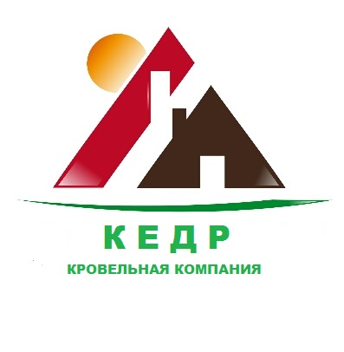
в Ленинском филиале ОАО «ЧЕЛИНДБАНК» БИК 047501711 г. Челябинск, ул. Гагарина, 9а
www.chelmansarda.ru

АНКЕТА ПОЛЬЗОВАТЕЛЯ.

ФИО
Город
Телефон
Название фирмы
адрес электронной почты

